今日动态

2022.9.21 星期三 天气 多云

1. **来园情况**
2. 出勤：今天小四班来园的小朋友有26位。刘锦宥第一个来到教室，在老师的提醒下他说第一要去门口签到，第二去放水杯，第三去抽屉放口罩，第四步去喝牛奶，宥宥小朋友可真棒，老师说的全都记住了呢， 做事情非常有条理。我们都应该向你学习呢！今天丁曼婷，张奕涵，王诺婉，申晓文，冯欣，徐佳伊，章昕媛，王秋瑶，徐筱晞，李慕妍，郑书韵能跟着小朋友胡奕可，蒋翊晗，杨易，王知霖，徐梓赫，谌睿，许诺言，周艺天，王楷博，徐诺来到教室小朋友们排好队进行签到。李璟睿，张悦威小朋友忘记签到了，明天可不要忘记了哦！

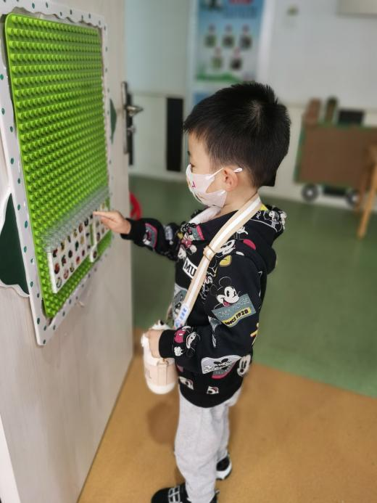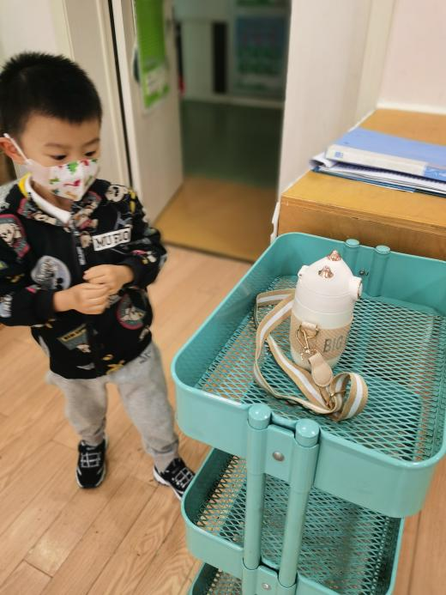

1. **集体活动——《认识班级区域》**

今天区域活动的过程中，发现很多问题，有的小朋友会出现争抢玩具的现象，区域变动了之后有的小朋友不知道去哪里拿玩具，有的小朋友不知道玩具该怎么玩，娃娃家一下子涌入了太多的小朋友，以至于娃娃家一片混乱……于是，我们开展了一节主题为认识班级区域的活动，通过老师生动的讲解，小朋友们知道了教室里区域的大致分布，也懂得了区域游戏的时候需要遵守的规则，后期我们将会继续完善和丰富区域里的材料和规则，小朋友们也会在一次次区域游戏中获得快乐和进步。

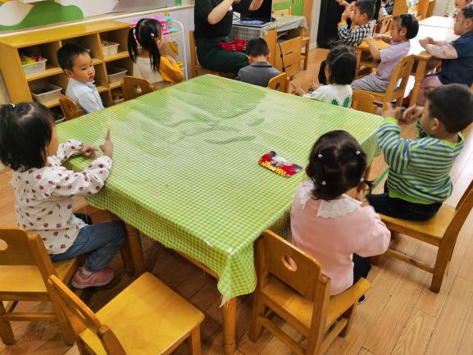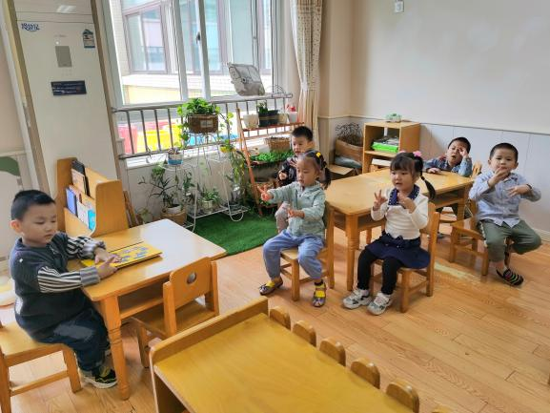

**三、午餐情况：**

1.进餐情况：今天吃的是意大利面。老师在吃饭前向小朋友们介绍今日食谱。大多数小朋友已经基本掌握了餐前的规则，上厕所、洗手、擦手、耐心等待。张奕涵，申晓文，徐佳伊，徐筱晞，李慕妍，郑书韵，胡奕可，蒋翊晗，杨易，王知霖，徐梓赫，谌睿，许诺言，周艺天，王楷博，徐诺，张悦威小朋友吃光了自己的饭菜，丁曼婷，王秋瑶，章昕媛，还吃了两碗呢，多吃饭才能长高高哦!王诺婉，李璟睿，冯欣没有吃完，要继续加油哦！

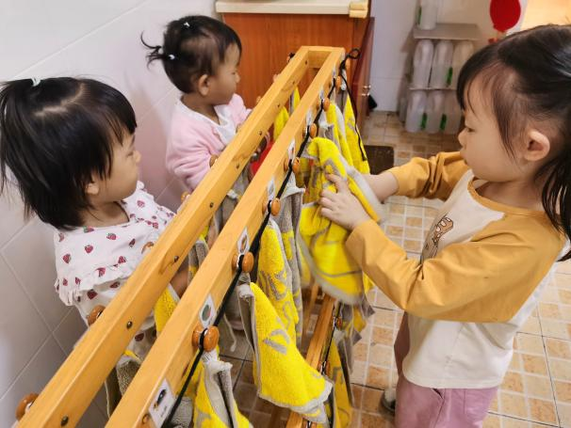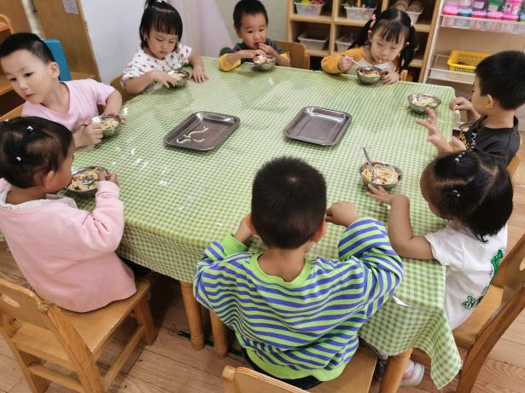

**四、户外情况：**

今天第二次做早操，小朋友进步很大哦，吹出的泡泡又大又圆，早操结束后，我们去玩了沙包，老师讲了游戏规则，并嘱咐了安全事项，宝贝们能做到排好队拿沙包，沙包真好玩，我们可以比一比谁扔的远啊，哇，小朋友们都扔的好远啊。还有的小朋友在比谁的沙包扔的高，你们可真的很会玩，很有创意哦！

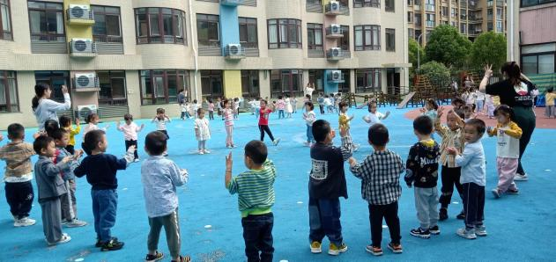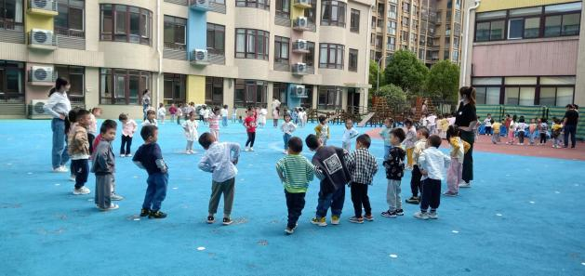

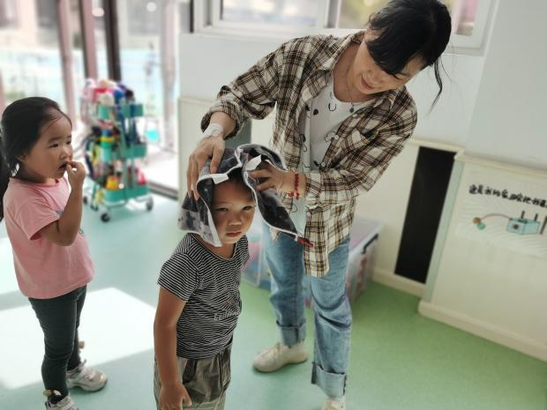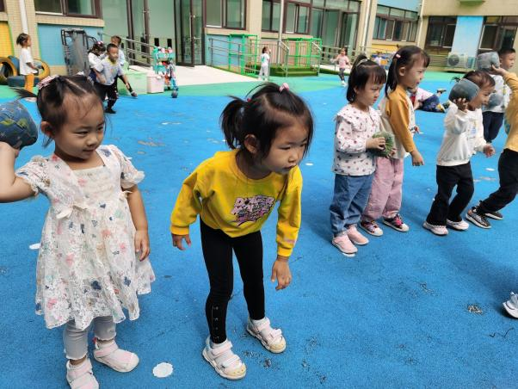

**温馨提示：**

秋高气爽，幼儿应该多喝白开水，不宜喝饮料。如果幼儿排斥白开水，可以试着喝些菊花茶、乌梅汤、金银花露、银耳汤等。平时多给幼儿吃富含水分的应季水果，如西瓜、梨、橙子等。各种菜汤也是补充水分的重要手段，清汤可以稀释菜肴的盐分，并保持幼儿体内水分平衡。